2023. november 30.

Tegyünk együtt a holnapért
Fennállásának 25. évfordulóját ünnepli a Henkel munkavállalói önkéntes kezdeményezése

Magyarországon a program által több mint 750 millió Ft-tal támogattak különböző szervezeteket és közösségeket.

- A Make an Impact on Tomorrow (MIT), azaz Tegyünk együtt a holnapért elnevezésű kezdeményezés keretében a vállalat alkalmazottainak társadalmi elkötelezettségét támogatja.
- Anyagi hozzájárulással, termékadománnyal és fizetett szabadsággal segíti elő a munkatársak önkéntes karitatív tevékenységét.
- Nemzetközi szinten az elmúlt 25 évben 10 ezer Henkel-dolgozó több mint 100 országban 17.300 társadalmi projektben vett részt, melyeknek értéke meghaladta a 38 millió eurót.
- Magyarországon 564 projekt valósult meg több mint 750 millió Ft támogatással.
- Számos hazai intézmény, alapítvány, civil szervezet munkáját segítették és közösségekre voltak pozitív hatással.

A Henkel hitvallása szerint az üzleti sikernek mindig társadalmi haszonnal kell párosulnia. A sokrétű CSR-tevékenység egyik legfontosabb eleme az MIT-program, amely Magyarországon már 13 éve, a munkatársakkal és a helyi közösségekkel együttműködve nyújt megoldásokat az emberek valódi, mindennapi problémáira. A dolgozók bármilyen témában pályázhatnak, legyen szó akár mikro vagy lokális ügyekről, ezekben a tevékenységekben pedig aktívan részt is vesznek. Számos alapítvány, egészségügyi intézmény és segélyszervezet munkáját segítette a vállalat, miközben – a dolgozók kezdeményezésére – madárotthont építettek, óvodai játszóteret újítottak fel, zenei és alkotóteret alakítottak ki, illetve számtalan túrát, sporteseményt és tábort is szerveztek.

Néhány példa az elmúlt évekből:
Csodalámpa Alapítvány
A 6 éves együttműködés ideje alatt több mint 50, súlyos betegséggel küzdő gyermek kívánsága vált valóra, a GyógyBűvészet program pedig több mint 210 gyermek kórházi rehabilitációjához járult hozzá. A Henkel eddig 15 millió Ft-tal járult hozzá a Csodalámpa Alapítvány munkájához és kiérdemelte a gyémántlámpás támogatói titulust, az ügyvezető igazgató, Dr. Fábián Ágnes 2017-óta az alapítvány egyik nagykövete is.

A valóra váltott kívánságok között nemcsak tárgyi ajándékok, okostelefon, laptop vagy otthoni játszótér megépítése szerepel, hanem sikerült nagybeteg gyerekeket focimeccsre, a Disneylandbe vagy éppen egy híreséggel való találkozóra is eljuttatni.

„Fontos számunkra, hogy olyan ügyeket támogassunk, amelyeknek jelentős társadalmi és hosszú távú hatása van. Különös értékkel bír, hogy a Henkel dolgozói is aktívan részt tudnak venni a CSR-tevékenységünkben és mindenki olyan projekt megvalósulását segítheti, amelyet a szívügyének tekint. Meggyőződésem, hogy pozitív változást érhetünk el a társadalomban, ha személyesen is teszünk egy jó ügy érdekében. A Tegyünk együtt a holnapért dolgozói kezdeményezésünket a kezdetektől fogva szeretik munkatársaink és a program iránt egyre csak nő az érdeklődés” – mondja Dr. Fábián Ágnes, a Henkel Magyarország ügyvezető igazgatója.

Örökbe Fogadok Egy Ovit Mozgalom
Szintén jelentős a Henkel tevékenysége az OFEO Mozgalom keretein belül, amelynek célja hátrányos helyzetű településeken található óvodák, anyaotthonok, gyerekházak, gyermekotthonok és tanodák támogatása. A vállalat 2020 és 2023 között 14 kamionnyi tisztító- és tisztálkodószer felajánlásával támogatott 47 ezer nehéz sorsú gyermeket. Emellett 515 településen 1212 alkalommal ajándékozott meg 130 millió Ft értékben hátrányos helyzetű közösségeket.

„Elképesztő volt azzal szembesülni, hogy a rászoruló gyermekek ruháit az óvodában mossák ki, a cipőiket az intézmény biztosítja számukra, mert különben mezítláb járnának, és ott fürdetik meg őket, mert az otthonaikban még folyóvíz sincs. Nagyon örülök, hogy az MIT programon elnyert pályázataimmal az adományaink a lehető legjobb helyre kerültek” – teszi hozzá Simon Katalin, aki a Henkel Consumer Brands üzletág, sales területén dolgozik.

Együttműködés Szigethalom önkormányzatával
A Henkel Adhesive Technologies ACM üzleti területének Sales és Marketing asszisztense, Balogh Anikó immáron több mint 10 éve dolgozik együtt Szigethalom önkormányzatával. Eddig 8 pályázatot valósítottak meg közösen összesen 6 400 000 Ft értékben, például a Szigethalmi Óvodásokért Alapítvány 3000 eurós támogatását a Zöld tagóvoda udvari mozgásfejlesztő játékainak bővítésére fordították. Kiemelt projekt a szigethalmi dunaparti tanösvény, ahol Anikó az önkormányzattal és a Szigethalmi Teljesítménytúrázók Egyesületével összefogva a terület élővilágáról és környezeti sajátosságairól szóló információs táblák kihelyezésével tette még élvezetesebbé a túrázás élményét. Anikó Erzsébet-tábori karitatív tevékenységéhez pedig extra szabadnapokkal járult hozzá a vállalat.

„Bár már 10 éve működöm együtt Szigethalom önkormányzatával, a rengeteg megvalósult projekt közül a tanösvény kialakítását emelném ki, hiszen a város összes lakójának és az ide látogatóknak is különleges élményt adhatunk a kihelyezett táblákkal.” – Balogh Anikó, Adhesive Technologies, sales és marketing assistant.

A Henkelről
A Henkel márkáival, innovációival és technológiáival világszerte piacvezető az ipari és fogyasztói termékek területén. Az Adhesive Technologies üzletágával a Henkel globális vezető a ragasztók, tömítőanyagok és funkcionális bevonatok piacán. A Consumer Brands üzletága révén a vállalat számos piacon és kategóriában világelső, különösen a mosó- és háztartási tisztítószerek, valamint a hajápolás terén. A cég három legerősebb márkája a Loctite, a Persil és a Schwarzkopf. A 2022-es pénzügyi évben a Henkel több, mint 22 milliárd euró árbevételt és mintegy 2,3 milliárd euró korrigált üzemi eredményt ért el. A Henkel elsőbbségi részvényeit a német DAX tőzsdeindexben jegyzik. A Henkelnél a fenntarthatóságnak nagy hagyománya van, a vállalat világos fenntarthatósági stratégiát követ meghatározott célokkal. A Henkelt 1876-ban alapították, és ma világszerte több, mint 50 000 munkatársa sokszínű csapatot alkot, akiket az erős vállalati kultúra, a közös értékek és a „Pioneers at heart for the good of generations“ vállalati cél köt össze. További információ: www.henkel.com; www.henkel.hu.

Kapcsolódó képek:
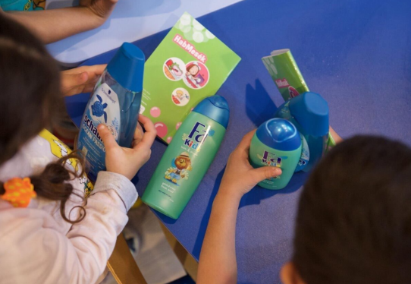

Képaláírás: Az elmúlt években Magyarországon a program által több mint 750 millió Ft-tal támogattak különböző szervezeteket és közösségeket

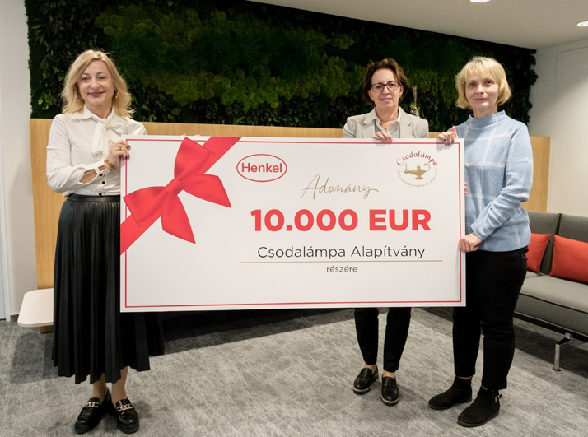
Képaláírás: A Henkel Magyarország eddig 15 millió Ft-tal járult hozzá a Csodalámpa Alapítvány munkájához és kiérdemelte a gyémántlámpás támogatói titulust, az ügyvezető igazgató, Dr. Fábián Ágnes (képen balra) 2017-óta az alapítvány egyik nagykövete is

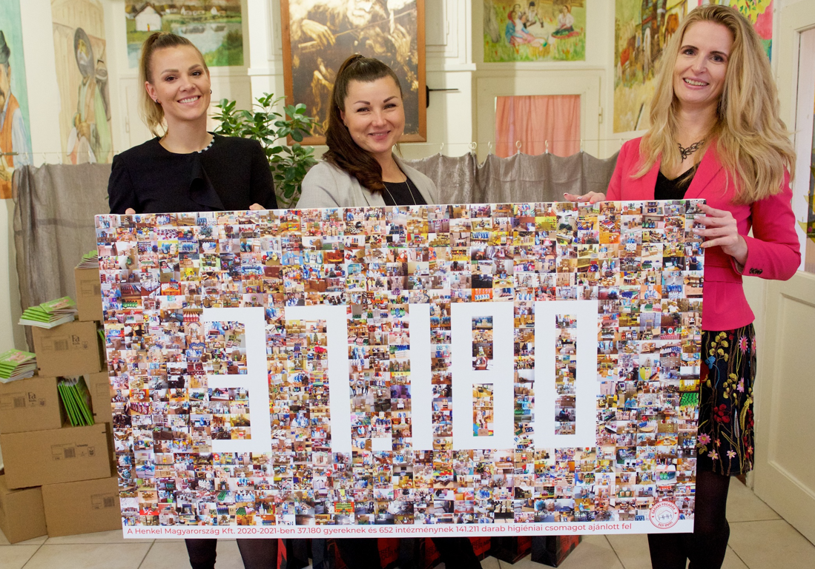
Képaláírás: A vállalat 2020 és 2023 között 14 kamionnyi tisztító- és tisztálkodószer felajánlásával támogatott nehéz sorsú gyermeket. Simon Katalin (képen középen) a MIT programon elnyert pályázataival az adományok a lehető legjobb helyre kerültek

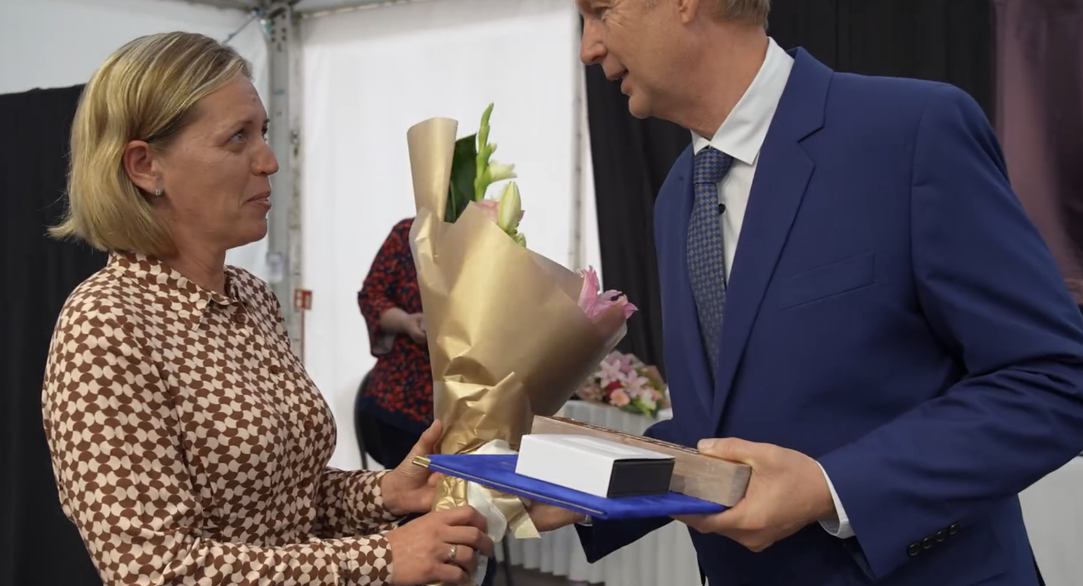
Képaláírás: Balogh Anikó közösségi munkájáért elismerésben részesült Szigethalom Önkormányzattól

Kapcsolat:
Henkel Magyarország Kft.
Vállalati kommunikáció
Lambert Petra
Tel. (1) 372-5555
Email: vallalati.kommunikacio@henkel.com

